附件1：
上海外国语大学语言科学研究院
29号小别墅家具采购及安装项目比选采购需求文件
一、采购部门基本情况
采购部门名称 | 语言科学研究院 | 项目负责人 | 蒋晓鸣
办公地点 | 上外松江校区5教楼101办公室 | 联系方式 | 021-67701865
二、采购项目基本情况
项目名称 | 上海外国语大学语言科学研究院  29号小别墅家具采购及安装项目
项目实施时间 | 2025年9-10月 | 采购方式 | 比选
项目需求 | - 项目概况或总体要求（含预算）  为满足上海外国语大学语言科学研究院办公室的日常使用需要，计划采购屏风电脑桌100张，预算为人民币9.5万元。  - 采购内容及清单  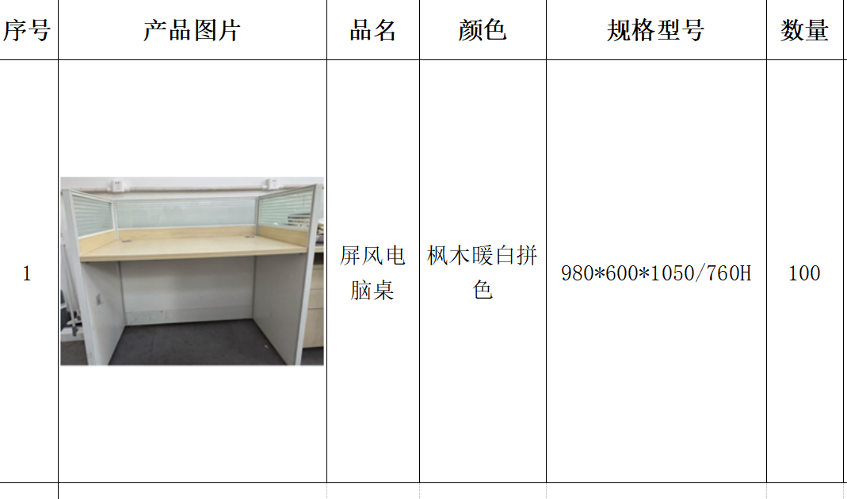  要求采用优质品牌三聚氰胺双饰面贴面，甲醛释放量≤1.5mg/L，检测结果达到或超过E0级标准，符合检测依据GB 18584-2001室内装饰装修材料木家具中有害物质限量检验标准 铝合金屏风采用32款加厚型铝合金型材，壁厚≥1.1mm。屏风上部为磨砂5mm厚钢化玻璃，下部为三聚氢氨饰面板。  3、比选标准  1. 商务报价（30分）；打分标准：（1）根据规定，综合评分法中的价格分统一采用低价优先法计算，即满足文件要求且最后报价最低的报价为基准价，其价格分为满分30分。（2）其他报价人的报价得分计算公式如下：报价得分=(基准价／报价)×30；  2. 具备相关资质与经验，提供优质服务，有高校合作经验者优先，请提供过往案例材料（70分）；  打分标准：  1)产品技术方案及质量保证(20分）  供应商满足需求文件的“项目需求”中“采购内容及清单”的要求得10分，正偏离或无偏离不加分，低于文件要求，出现1-2项负偏离参数的得8分，负偏离3-4项的得5分，负偏离5-6项的得1分，负偏离7项以上的得0分。  产品达到国家有关部门对家具产品的环保要求，不释放超过国家规定的有害气体成分，以有关部门或者其认证授权的检测机构出具的检测报告为准：供应商提供针对投标产品提供近1年（2024年9月至今）进行检测出具报告的情况：  （1）封边条：QB/T 4463-2013家具用封边条技术要求，得2分。  （2）刨花板：QB/T 39600-2021 人造板及其制品甲醛释放量分级，得2分。  （3）胶水：GB 18583-2008 室内装饰装修材料，胶粘剂中有害物质限量，得2分。  （4）提供除上述以外更多检测内容的检测报告的一项得2分，至多得4分。  2）服务方案与团队配置（20分）  服务响应方案与项目需求的契合度（如安装、售后响应机制），1-4分；  对产品质量控制与安装过程的管理方案，1-4分；  服务团队的系统性管理及信息保密方案，1-4分；  服务方案的完整性、合理性与可行性，1-4分；  团队配置合理性：人员数量合理、分工明确、职责清晰，得4分；分工或职责不清晰，得2分；配置不合理或虚报，得0分。  （3）商业信誉与合作经验（18分）  与高校（特别是本校）有过合作经验的，可根据近三年合作年限，提供一个有效业绩得3分，满分18分。  注：  （1）供应商需提供相关业绩的合同首页、采购标的内容页、双方签章页复印件方为有效，否则视为无效不得分；提供无关业绩也不得分。  （2）若供应商为部分或全部的学生课桌椅家具类投标产品的代理商，需提供供应商签订相关投标产品供货合同时由投标产品制造商出具给供应商的销售授权或者持续供货协议或者合作协议，否则本项全部不得分。  (4)售后服务（12分）  合本项目采购需求，对供应商的售后服务方案进行综合评审，包括：（1）售后服务计划方案（含维修响应时长、质保期）；（2）应急维修和响应计划；（3）固定维修经营场所及维修人员、车辆条件、备品备件储备供应等。  针对上述（1）至（3）项，供应商提供完整实施计划方案且完全满足采购需求的得12分；每有一项内容缺失或与本项目无关的扣4分；每有一项内容无法满足本项目需求或有缺陷的扣2分；直至扣完为止。  4、交货要求（时间、地点等）  交货地点：上海外国语大学松江校区29号小别墅  交货日期：合同签订后15日内  5、售后服务要求  免费保修期为10 年（原厂商保修10年）；  保修方式要求上门保修  6、其他要求  无
支付方式 | 乙方交付使用1个月内，经甲方验收合格，甲方一次性付清全部货款。

